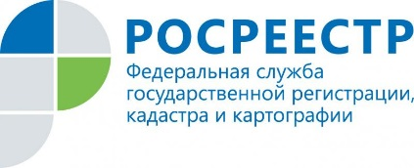
АНОНС

Прямая линия: как оформить в собственность недвижимость, находящуюся в другом регионе
Управление Росреестра по Иркутской области проведет прямую телефонную линию с заявителями на тему: «Государственная регистрация прав на основании документов, представленных не по месту нахождения имущества (экстерриториальная регистрация)».
В 2017 году жители Иркутской области получили возможность оформлять в собственность недвижимость, расположенную в других регионах страны, не выезжая за пределы Приангарья. За это время в Управление Росреестра по Иркутской области поступило более 800 документов на регистрацию прав по экстерриториальному принципу. В ходе прямой линии граждане смогут узнать, какие документы необходимы для экстерриториальной регистрации, куда следует обращаться, в какой срок будет проведена процедура и т.д.
На вопросы ответят главный специалист-эксперт отдела регистрации публичных образований и крупных правообладателей Евгения Николаевна Хартуева (тел. 8(3952) 450-101) и ведущий специалист-эксперт отдела Александра Максимовна Беломестнова (тел. 8(3952) 450-325).
Прямая линия пройдет 19 января с 8 до 16 часов.

По информации Управления Росреестра по Иркутской области

